Bc. Klára Šolcová

PSYCHOHYGIENA
psychologie, osobnost, stress management, burn-out syndrom

Didaktické cíle hodiny
- Žáci na příkladech ilustrují a navrhnou vhodné způsoby vyrovnání se s náročnými životními situacemi. (2.a, 3.b, 3.c, 4.b)
- Žáci uplatňují zásady duševní hygieny. (1.b, 3.c, 4.a)
Struktura hodiny
- [5 minut] Motivační aktivita: svalová relaxace
  - Žák se adaptuje na novou hodinu.
  - Žák sám zakusí jeden z možných způsobů relaxace potřebné pro péči o duševní zdraví.
- [10 minut] Výkladová část: výklad
  - Žák analyzuje vztahy mezi duševní hygienou a svým učebním procesem.
- [13 minut] Práce s textem: SWOT analýza
  - Žák kriticky vyhledává v textu klíčová slova.
  - Žák analyzuje text.
  - Žák aplikuje SWOT analýzu na situaci z textu.
- [14 minut] Skupinová práce: spolupráce na úkolu a skupinová prezentace
  - Žák se podílí na skupinové práci a spolupracuje s ostatními žáky.
  - Žák prezentuje před ostatními výsledky skupinové práce.
- [3 minuty] Evaluace hodiny: exit ticket
  - Žák rozumí probrané problematice.

- Motivační aktivita

Nejprve učitel promítne první snímek v této prezi prezentaci. Prezentace je dostupná online a slouží učiteli a žákům jako průvodce celou hodinou.
Dneska začneme krátkým relaxačním cvičením, abychom se společně naladili na celkové téma dnešní hodiny. Budu ale nutně potřebovat vaši spolupráci. Všichni se, prosím, teď pohodlně usaďte a vaším úkolem bude v tichosti vykonávat to, co vám nyní budu říkat. Bude to krátká aktivita vedoucí k uvolnění napětí vašich svalů. Nemusí se ale povést, pokud někdo se bude smát a dělat něco jiného, než říkám. Tak si to jeden druhému nepokazte, ať si to může každý z vás užít. Kdo chce, může si zavřít oči, a tak si lépe vychutnat celé cvičení. Připraveni?

• Takže nejdříve natáhněte obě ruce před sebe, roztáhněte prsty co nejdále od sebe a zatněte v pěst, napočítejte do 5 a uvolněte. Zopakujte to ještě jednou, vnímejte pocity napětí a uvolnění;
• dále dejte obě ruce podél těla a přitáhněte pěsti k ramenům, napočítejte do pěti a uvolněte;
• tlačte bradu směrem k hrudníku, zase napočítejte do pěti a uvolněte;
• natáhněte nohy a tlačte špičky co nejdále od sebe, 5 sekund, uvolněte;
• nohy nechte natažené a tlačte špičky opačně směrem k sobě (ke kolenům) a po 5 sekundách uvolněte;
• postupně zatněte a uvolněte svaly lýtek, poté stehen, hýždí, břicha, zad, hrudníku a ramen. Tímto zatínáním aktivujeme vnitřní orgány, vnímejte tedy vnitřní pocity napětí a uvolnění;
• teď vytáhněte obočí nahoru (jako když se něčemu divíte), napočítejte do 5 a uvolněte;
• svraštěte obočí (jako když se mračíte) a uvolněte;
• našpulte ústa, uvolněte;
• zatněte zuby (obě čelisti zapřete o sebe) a uvolněte;
• a jako poslední vysuňte dolní čelist dopředu, zase napočítejte do 5 a uvolněte.

Paráda, díky za spolupráci všech, kdo to nerušeně vydrželi až do konce. Poprosím vás abyste teď oběma rukama ukázali, jak jste se cítili. Komu se super rychlá relaxace líbila tak, ať zvedne obě ruce nahoru, komu ne, nechá je dole. Kdo si myslí, že relaxace byla ok ať natáhne ruce před sebe. Tak ukažte váš názor nyní, prosím. Dobře, díky. Taková relaxační cvičení, nebo jim podobná, která ještě dnes zmíním, může každý z nás provádět, když se potřebuje uklidnit a připravit na nějakou náročnou situaci, ať už je to zkouška ve škole, soutěž nebo nějaký obtížný úkol, který nás čeká.

V první aktivitě se jedná o vyzkoušení si tzv. progresivní svalové relaxace k uvolnění napětí. Zdroj: Kohoutová, T. (2015, s. 44). Psychohygiena ve škole a aplikace relaxačních technik do vyučování na základní škole (Bakalářská práce). Dostupné z https://is.cuni.cz/webapps/zzp/detail/150298/
Postup cvičení: jednotlivé části těla zatínejte v intervalu cca 5 vteřin a následně uvolňujte na cca 10 vteřin, tím se bude střídat napětí a uvolnění.
Samotná promluva učitele apeluje na disciplinovanost žáků při realizaci této aktivity. Pokud někdo bude aktivitu nevhodně narušovat, navrhuji zbytečně konkrétního žáka nenapomínat, ale spíše s ním navázat komunikaci v neverbální rovině a přísným pohledem odsoudit jeho chování. Konec konců problémoví jedinci se sami okradli o benefit relaxace a jejich spolužáci, kterým celkový dojem z aktivity pokazili, si je budou pamatovat.

- Výkladová část

Tématem dnešní hodiny je psychohygiena. Česky říkáme psychohygieně duševní hygiena. Co to sousloví přesně znamená? Je to soubor pravidel, které přispívají k udržení, nebo znovuzískání duševní rovnováhy, duševního zdraví člověka. Díky pravidlům psychohygieny tedy můžeme napomoci tomu, aby naše tělo a mysl se cítily ve stavu pohody. Teď je ten čas si napsat nějakou poznámku z výkladu do sešitu. Během prezentace si pište, co je pro vás důležité. Budeme pokračovat. Odborníci, jako jsou pozitivní psychologové, tedy lidé, kteří studují kladné pozitivní emoce a životní zkušenosti lidí, označují stav pohody a celkové spokojenosti jedince anglickým slovem well-being. Pozitivní psychologové dále tvrdí, že každá osobnost k zachování celkové pohody potřebuje uspokojit 3 základní potřeby - potřebu kompetence (= to je, že něco umím a mohu tím přispět druhým lidem), potřebu sounáležitosti s druhými lidmi a potřebu autonomie (= jakési samostatnosti v konání). Abychom mohli tyto potřeby uspokojit, je dobré se sebevzdělávat, umět pracovat se svými emocemi, vyrovnat se se stresem okolo nás a podporovat správné charakterové stránky osobnosti, které v sobě má ukryté každý člověk.

Učitel překlikne na druhý slide v prezi prezentaci (https://prezi.com/view/HoyeI717vGa7PsGP8Dh2/), který mu slouží jako podpora pro jeho výklad. Vizte snímek obrazovky [příloha 1].

Učitel posune prezentaci na další slide s Maslowovou pyramidou lidských potřeb. Vizte snímek obrazovky [příloha 2].
Když mluvíme o potřebách, znáte někdo pyramidu lidských potřeb od Maslowa? Tento psycholog roztřídil psychické potřeby člověka podle důležitosti jejich uspokojení. Nejdříve potřebuje člověk uspokojit své fyziologické potřeby – např. najíst se, nebo vyspat se. Dále potřebuje zažívat pocit bezpečí a jistoty a teprve poté zpravidla touží po lásce, sounáležitosti s druhými, ocenění, uznání, kompetenci, poznání, seberealizaci atd. Hezky nám to ukazuje obrázek v prezentaci.

Učitel překlikne na další slide s nadpisem Poznámky. Vizte snímek obrazovky [příloha 3].
Už jsme si společně řekli, že pomocí psychohygieny se staráme o stav naší duševní pohody, tzv. well-beingu. Ale psychohygiena je také důležitá jako prevence před psychosomatickými nemocemi. Psychosomatická onemocnění jsou nemoci, které se projeví na těle člověka, ale svůj původ mají v dlouhodobě špatném psychickém stavu jedince. Např. tedy člověk vyhledá lékaře, protože má střevní problémy, ale jeho střeva jsou zdravá a v pořádku, nicméně pacient si stále stěžuje na obtíže, které nejspíše vyvolává stres, nebo nezdravý životní styl. Well-being dále podporuje dobrou pracovní výkonnost anebo fungující sociální vztahy mezi lidmi. Pokud se naučíme ve svém životě správně uplatňovat zásady psychohygieny, můžeme i předejít různým civilizačním nemocem jako je např. cukrovka, deprese, rakovina a jiné. Ke vzniku těchto nemocí výrazně přispívá stres, se kterým se musíme naučit pracovat, protože je všude kolem nás. Někdy je stres zdravý, protože nás motivuje k dosažení lepších výsledků, např. při sportu, nebo když hrajeme na nějaký hudební nástroj před publikem. Takovému stresu říkáme eustres. Existuje však i distres, který je pro naše tělo škodlivý a jeho velké množství se může odrazit na našem psychickém i tělesném zdraví a v našich vztazích s druhými lidmi. Když se cítíme stresováni, působí na nás tzv. stresory. Např: nedostatek spánku, smrt někoho blízkého, rozchod s partnerem apod. Stresory v těle vyvolávají poplachovou reakci jako vyplavování hormonu adrenalinu, únavu, bolest hlavy, pocení, rychlejší tep a dýchání a je teď na nás, co v takové chvíli uděláme. Když nebudeme dbát na psychohygienu, může dojít až ke vzniku tzv. burn-out syndromu. Do češtiny burn-out překládáme jako syndrom vyhoření, kdy jsme fyzicky, duševně i emočně vyčerpaní a postupně ztrácíme motivaci k běžným denním činnostem. Můžeme se v takovém stavu potýkat se změnou nálad, úzkostmi, depresí, nebo jinými duševními poruchami osobnosti. Většinou tento syndrom postihuje lidi v pomáhajících profesích, tedy ty, kteří pracují denně s lidmi. Ať už jsou to zdravotníci, učitelé nebo manažeři.
Nabízí se tedy otázka: Jak tomu všemu předejít?
- Zdravým životním stylem: DREAMS – drink, eat well, move, sleep.
Pití je velmi individuální záležitost každého člověka, obecně se doporučuje pít 2-3,5l tekutin denně. Dále by se měla jíst vyvážená strava – nejvíce je dobré do jídelníčku zařazovat zeleninu, obiloviny, poté maso, luštěniny, ovoce, nebo mléčné výrobky. Dále hýbat se – alespoň 2x týdně po dobu nejméně 25 min., protože po tomto čase se naše tělo dobře nastartuje. A dostatečně spát. Průměrně by člověk měl spát cca 7,5hodin denně. Výzkumy ale ukazují, že právě ve vaší věkové kategorii dochází k tzv. zpožděné fázi spánku, která přirozeně člověka nastavuje do režimu chodit později spát a ráno později vstávat. Protože však člověk musí brzy ráno vstávat do školy, často se stává, že nedostatečně spí. Tehdy si krátký spánek vybírá svoji daň a člověk se cítí víc unavený, hůře se soustředí, zhoršuje se mu i školní prospěch, nálada, nebo třeba zbytečně trpí nadváhou nebo má tendenci zkoušet návykové látky v podobě alkoholu, nikotinu, kofeinu v kávě a další. Pokud se tomu chcete vyvarovat, doporučuje se nastavit si pravidelný čas, ve kterém budete chodit spát ať už je pracovní týden nebo víkend a taky používat na svých počítačích a mobilech noční režim, který eliminuje pro spánek škodlivé modré světlo.
- Relaxačními technikami – jednu z nich jsme si dnes spolu na začátku hodiny i vyzkoušeli. Dále je známý Schultzův autogenní trénink, který spočívá na relaxaci svalů a koncentraci mysli. Kdo chce, tak si k tomuto typu cvičení může najít mnoho postupů na internetu. Mnozí také znají jógu jako cvičení sloužící k uvolnění celkového svalového napětí organizmu a k soustředění se.
- Dechová cvičení aneb jak pracovat s dechem. Těch stejně jako relaxačních technik najdeme v literatuře, nebo na internetu spousty.
- Imaginací – představou něčeho příjemného.
- Meditací, modlitbou.
- Reflexí sám sebe – svých myšlenek, pocitů, aktivit.
- Humorem a sdílením se s ostatními lidmi = buduj kvalitní mezilidské vztahy s kamarády, rodinou.
- Zájmovými aktivitami – např. čtení oblíbených knih, sledování filmů, hraní her, kroužky, sportem, hrou na nástroj
- Nejen studentům při učení, ale i pracujícím lidem se vyplatí dobře plánovat svoje činnosti - vyhradit si čas na povinnosti a zároveň i na svůj volný čas. Nastavit si pravidelné denní rituály. Střídat aktivity, které dělám a zařazovat mezi nimi přestávky. Př: doporučuje se po 40-60 min. zařadit do své činnosti pauzu, při které se budeme věnovat jiné činnosti 10-15min., a poté se zase můžeme vrátit a dokončit rozdělanou práci.

Závěrem bych teď chtěla mluvit přímo ke každému z vás. Když už jsi v koncích a myslíš si, že je toho moc a nic nezvládáš, rozhodně se neboj požádat o pomoc buď své blízké či kamarády nebo vyhledej odborníka k rozhovoru a případné terapii – psychologa, psychoterapeuta, psychiatra (lékaře). Nebo zavolej na krizové linky (linka důvěry, linka bezpečí), které jsou anonymní a zdarma nabízejí pomoc, nebo kontakt na pracoviště, které by ti mělo pomoci dále řešit tvůj problém. Pozitivní je, že vše se dá řešit, když člověk chce.

- Práce s textem

Učitel rozdá každému jednu případovou studii. Vizte [příloha 4].
Nyní už známe zásady uplatňování duševní hygieny, abychom předešli možnému vyhoření. Každý z vás ode mě dostal příběh buď Aleny, Jakuba, Jany nebo Kateřiny, kterým se v životě úplně dobře nepovedlo postarat se o jejich duševní zdraví. V následujících 4 minutách je vašim úkolem přečíst si text a podtrhnout v něm klíčová slova, která souvisí s duševní hygienou a situací osob v textu.

Dále následuje rozdání vzoru pro SWOT analýzu každému z žáků. Vizte [příloha 5]. Učitel přejde na další slide v prezentaci, kde je promítnutý vzor pro SWOT analýzu, kterou má žák v ruce. A vysvětlí, jak se SWOT analýza provádí.
Teď se každý z vás pokusí rozebrat situaci člověka, o které jste četli pomocí SWOT analýzy. SWOT je zkratka počátečních písmen pro silné stránky (anglicky strengths), W jako slabé stránky tzv. weaknesses, O znamená příležitosti (ang. opportunities) a T značí hrozby (threats). Vaším úkolem je vyplnit do jednotlivých kvadrantů tabulky silné stránky osobnosti daného člověka z textu, ale také i jeho slabé stránky, které podle vás přispívají k možnému vyhoření. Dále je potřeba vyplnit, jaké příležitosti člověk v životě má, když chce řešit svůj stav vyhoření. A jaké naopak hrozby člověku hrozí, když své vyhoření řešit nebude. Takže jednotlivé slabé a silné stránky, dále příležitosti a hrozby nyní napište do tabulky, a tím získáte přehled informací, které vám pomůžou najít strategii k řešení problémů lidí, o kterých jste četli. Kdo by to potřeboval vysvětlit znovu, ať se nyní přihlásí.

Podle toho, zda žáci potřebují dovysvětlení, učitel znovu vysvětlí, jak se provádí SWOT analýza a může uvést příklady. Vizte vyplněná SWOT analýza ke každému z textů [příloha 6]. Na samotné vyplnění SWOTu mají žáci 5 min. Poté následuje rozdělení do skupin podle stejných textů a učitel překlikne na další slide prezentace. Vizte [příloha 7].

- Skupinová práce
Nastává nám čas na skupinovou práci. Vytvořte skupiny podle textu, na kterém jste pracovali. Vzadu třídy bude v jednom rohu pracovat skupina s příběhem od Jany. Taky dozadu půjdou se svojí SWOT analýzou všichni ti, kteří četli o Jakubovi a vepředu třídy se posadí skupina Kateřina a v posledním rohu bude skupina Alena. Takže se rychle přesuňte, prosím. Nyní máte 7 minut, abyste pracovali podle instrukcí na tabuli, a poté prezentátor za vaši skupinu nám přednese vaši společně vytvořenou SWOT analýzu.

Po 7 minutách učitel postupně vyzve prezentátory za skupiny, poslechne si jejich SWOT analýzu a srovná ji s jeho předlohou SWOTu, vizte [příloha 6]. Je potřeba dát prostor každému z mluvčích 1 minutu, po které učitel krátce okomentuje, co slyšel. Pochválí, případně upozorní na chyby. Celou aktivitu uzavře informací o možném využití SWOT analýzy v životě.
Všem skupinám děkuji za aktivní spolupráci při řešení analýz. Skvělá práce! Až jednou budete řešit nějaký problém jako manažeři, ekonomové, koučové, vedoucí pracovníci, či ředitelé firem, vzpomeňte si, že se každá situace dá rozebrat podle této SWOT analýzy a může vám to pomoci najít vhodnou strategii k řešení problémů.

- Evaluace hodiny

Učitel posune prezentaci na další slide s názvem Exitka vizte [příloha 8] a řekne:
Za chvilku nám začne přestávka, a proto pro konec hodiny potřebujete exit ticket, který vás propustí. Utrhněte si tedy kousek papírku, na který napište svoje jméno. Na tabuli pak máme otázku. Rozhodněte, která odpověď je správná a její variantu zapište na váš papírek. Takže na papírku bude vaše jméno a písmeno a, b, c nebo d. Kdo mi papírek odevzdá, začíná mu přestávka.

Poté co má učitel všechny exitky, dokliká prezentaci do konce, kde jsou uvedené zdroje a může vše zavřít. Exitky mu slouží jako diagnostická otázka, zda a kteří žáci pochopili pojmy, o kterých dnes v hodině byla řeč.

Splnění didaktických cílů
Učitel zjistí, zda byly splněny didaktické cíle pomocí SWOT analýz, které si od žáků může na konci hodiny vybrat. V nich totiž došlo k rozboru situace konkrétních osob a návrhu jednotlivých řešení v kvadrantu příležitosti, vizte didaktický cíl hodiny A. Také lze otestovat, zda žáci vytváření SWOT analýzy pochopily někdy v následujících hodinách, když například dostanou za úkol aplikovat SWOT analýzu pro jejich proces učení se na test ze ZSV. Dále učitel má k dispozici exitku, která mu může pomoci zjistit stav vědomostí ve třídě pomocí následujícího klíče, vizte [příloha 9].

Příloha 1
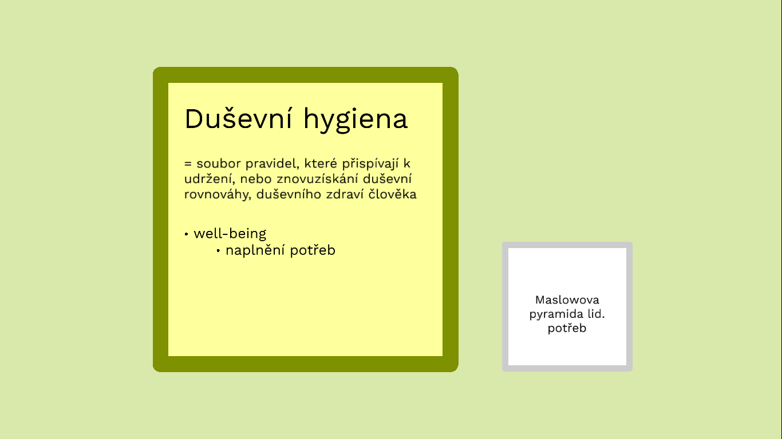

Příloha 2
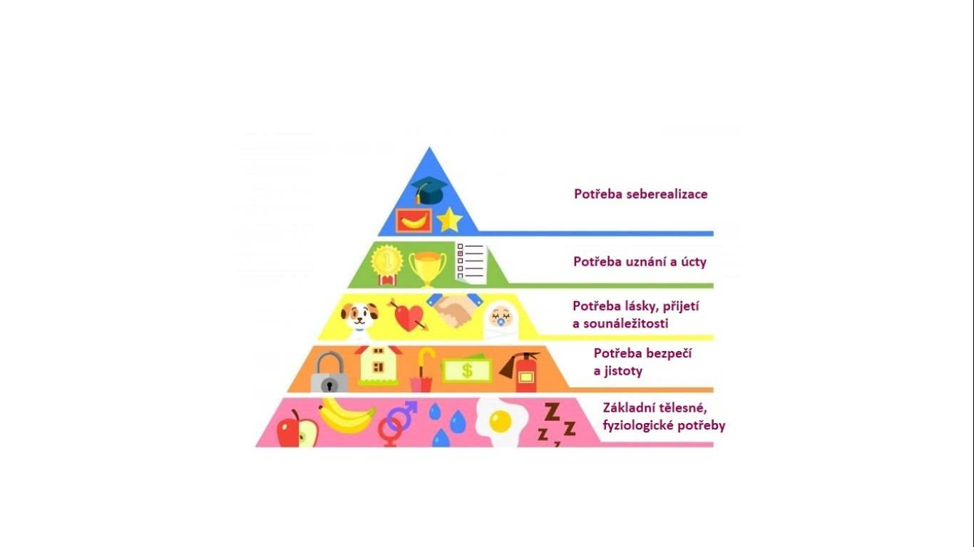

Příloha 3
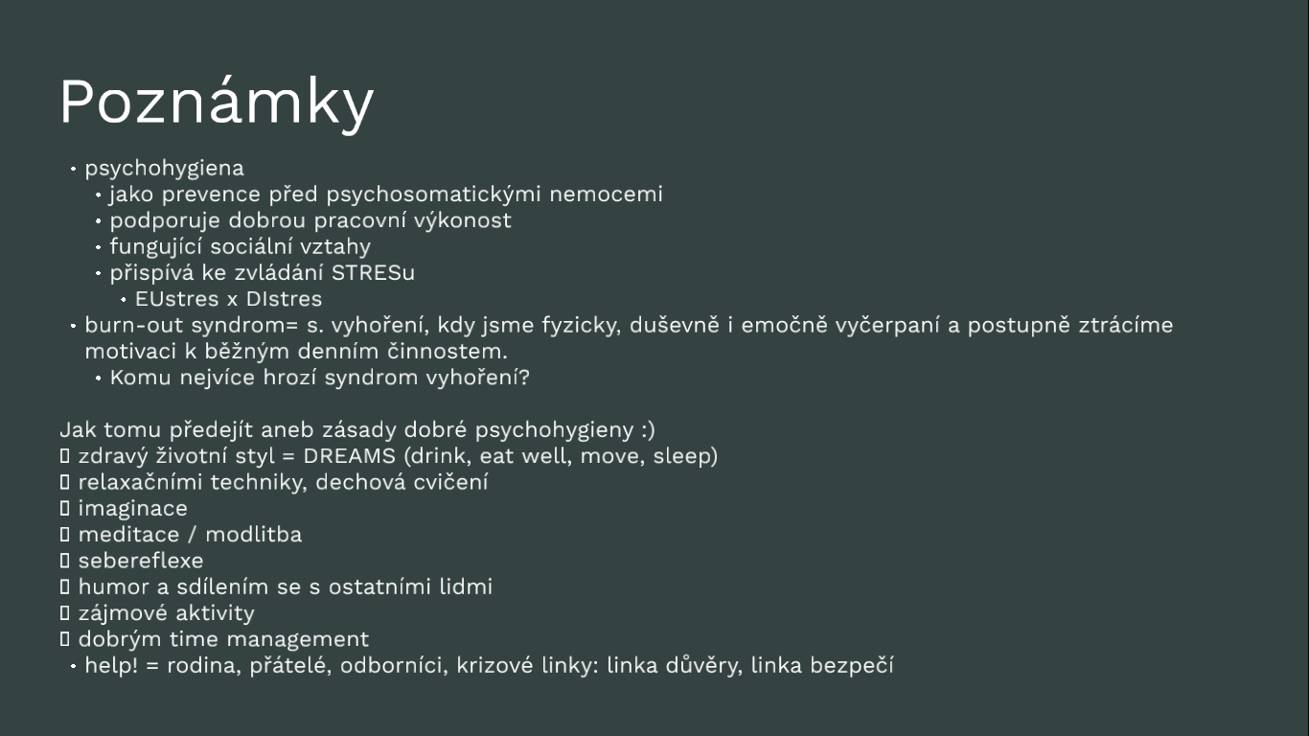

Příloha 4

Situace Aleny
Nastoupila jsem do jedné pojišťovny a stala se docela obyčejnou obchodní zástupkyní. Komunikace s lidmi mi vždycky šla, tak jsem měla v práci úspěchy a začala jsem kariérně postupovat směrem vzhůru. Před třemi lety jsem byla dokonce povýšena na oblastní ředitelku pojišťovny. Měla jsem pod sebou vlastní síť obchodních zástupců. Tehdy mě práce doslova vcucla, strašně mě to začalo bavit. Finanční ohodnocení jsem měla minimálně o polovinu vyšší než můj ex-manžel. Pracovala jsem denně dvanáct hodin, a to nejen ve všední den, ale někdy i o víkendu. Pak jsem zkrátka nedokázala vypnout a špatně spala.
Asi před dvěma lety jsem prodělala silnou virózu, doma jsem byla téměř dva týdny. Najednou se mi nechtělo zpátky do toho kolotoče. Nadšení mě opustilo a já jsem si uvědomila, že jsem vlastně pořád unavená, podrážděná a vystresovaná. Vstát ráno do práce a přežít celý den, to pro mě byl nadlidský výkon. Ztratila jsem úplně dobrou náladu. Na nic jsem se netěšila, měla jsem pocit, že selžu a všechno zkazím. Opravdu jsem byla doslova vyhořelá. Večer jsem si vždycky dávala dva neuroly a zolpidem, abych vůbec usnula. Navíc jsem měla najednou úplně rozhozenou imunitu.
Vyhledala jsem tedy psychologickou pomoc v AdiCare doslova za pět minut dvanáct. Dostala jsem na přechodnou dobu náhradní šetrné léky, abych nemusela brát neurol a zolpidem. Absolvovala jsem v centru také čtyřměsíční intenzivní psychoterapii, která byla zaměřena přímo na léčbu syndromu vyhoření. Hodně mi pomohla i kognitivní relaxace.
Zdroj: https://www.adicare.cz/syndrom-vyhoreni/syndrom-vyhoreni-pribeh-klientky-aleny/

Situace Kateřiny
Kateřina pracovala jako vedoucí v jedné mezinárodní firmě se sídlem v Praze. Ráno vstávala v šest hodin a ještě v posteli si v mobilu prošla pracovní emaily. Do kanceláře dorazila na osmou, odcházela po šesté hodině, na pauzu na oběd pro neustálé termíny, porady a projekty kolikrát nebyl čas. Pravidelně pracovala i večer z domova, emaily kontrolovala ještě před usnutím. Stres a únavu kompenzovala taháním činek ve fitness centru, vídat se s přáteli nebo seznamovat s muži nebylo kdy. Místo dovolené si občas dopřála prodloužený víkend. A Kateřině to tak vyhovovalo, vždycky na sebe byla náročná a přísná. A pak se jednoho dne sesypala na kontrole u lékařky. "Jenom se mě zeptala, jak mi je, a já se zoufale rozbrečela, že takhle už dál nemůžu." Teprve tehdy jsem sama sobě přiznala, jak moc špatně na tom jsem, psychicky i fyzicky," vzpomíná na rok staré události osmadvacetiletá žena. To nejhorší ale teprve mělo přijít.
Kateřina zůstala doma na měsíční neschopence s vyhřezlou bederní ploténkou, jinak aktivní energická žena celé dny proležela v posteli. "Do té doby jsem se potýkala s poklesem výkonnosti, po které následoval vztek, proč už toho nezvládám tolik, co dřív. Tím jsem se dostávala do skluzu a do ještě většího stresu, špatně jsem spala, připadala si jako luzr. Na neschopence se přidala apatie, sebelítost, neměla jsem sílu ani vstát z postele, špatně jsem spala a moje tradiční pozitivní uvažování bylo pryč, nebyla jsem schopná na obzoru vidět nic pozitivního," říká.
Tehdy si Kateřina uvědomila, že to sama nezvládne, a našla si psychoterapeutku-koučku. S její pomocí si utřídila priority a dodneška se učí krotit svůj perfekcionismus. Kateřina si také narovinu promluvila s jejím šéfem, který jí umožnil přejít v rámci firmy na jinou pozici, která ji baví a naplňuje.
Zdroj: https://www.marieclaire.cz/zivotni-styl/pribeh-syndrom-vyhoreni-pred-tricitkou

Příběh Jany
„Příznaky byly fyzické i psychické. Vyčerpání, rozklad osobních hodnot a velký pocit ztracenosti. Nevěděla jsem, kde je moje místo,“ popisuje syndrom vyhoření Jana. Stav jí potkal v době, kdy studovala vysokou školu ve Velké Británii. Zpětně si uvědomuje, že vedle psychických příznaků měla často silné bolesti hlavy, píchání v boku, bolest žaludku nebo silnou rýmu.
„Vlastně jediná náplň mého času bylo ráno vstát, jít do školy, tam něco číst a dělat si poznámky nebo být v knihovně. Jiné zájmy nebo sociální kontakty jsem neměla. Když nepočítám Vánoce, tak jsem neměla ani jeden volný den. Pracovala jsem nonstop, od pondělí do neděle. Myslela jsem, že je to správné a že den, který nestrávím prací, je nanic. Dnes vím, jak je to nebezpečné.“
„Promoce pro mě byla zklamáním. Měla jsem pocit, jako bych ničeho nedosáhla a že jediné, co mám, je nějaký papír, na kterém mám napsané bakalář. Psychický rozklad už gradoval a vyústil do dost velkých depresí,“ popisuje Jana. Začala se o sebe více starat a změnila svůj hektický způsob života. „Musím si dávat pozor na to, aby byl můj odpočinek zaměřený na práci s tělem. Terapeut se mě ptal, jak odpočívám. Tak jsem mu řekla, že strašně ráda čtu filozofii a literaturu faktu. On se zhrozil a vysvětlil mi, že to tak nejde. Mám si dávat pozor, aby byla moje relaxace zaměřená na cvičení, masáž nebo saunu.“
Zdroj: https://radiozurnal.rozhlas.cz/kdyz-mozek-neposloucha-8249049/4

Jakub S., 47 let, lékař
Na fakultu jsem šel s velkým nadšením a opouštěl ji s velkými plány, jak zrovna já budu reformátorem, jak budu lidsky jednat s každým pacientem, jak si na každého udělám čas a jak pro takovou práci získám i další. Když si na to dneska vzpomenu, vyvolá mi to kyselý úsměv. Po 20 letech praxe se chovám úplně stejně, ne-li hůř, než ti doktoři, jimž jsem se právě podobat nechtěl. Prvních pár let to šlo, ale dlouho jsem nedokázal vzdorovat systému, mnohdy protivným a nespolupracujícím pacientům, někdy děsně hloupým sestrám, mladým frajírkům a ignorantským starším doktorům. Abych se úplně nezbláznil, vytvořil jsem si obranu – pacient je pro mě jenom chorobopis a jeho nemoc, vůbec nic jiného mě nezajímá. Nesměju se s nimi, neprožívám jejich problémy… Za dveřmi lékařského pokoje se odreaguju tak, že o nich nemilosrdně a někdy dost sprostě mluvím. Jsem naštvaný sám na sebe, že prožívám svou práci takhle, ale nevím vůbec, co s tím.
Zdroj: http://www.syndrom-vyhoreni.psychoweb.cz/syndrom-vyhoreni-uvod/pripadove-studie

Příloha 5

SWOT analýza
Cílem této SWOT analýzy je na základě přečteného textu rozebrat situaci člověka, který ve svém životě vyhořel, tzn. projevil se u něho „burn-out syndrom“. Úkolem je vyplnit do jednotlivých kvadrantů tabulky silné stránky osobnosti daného člověka, ale také i jeho slabé stránky, které podle vás přispívají k možnému vyhoření. Dále je potřeba vyplnit, jaké příležitosti člověk v životě má, když chce řešit svůj stav vyhoření. A jaké naopak hrozby člověku hrozí, když své vyhoření řešit nebude.

Předmět analýzy:

vnitřní atributy osobnosti | STRENGHTS (silné stránky) | WEAKNESSES (slabé stránky)
vnější atributy prostředí | OPPORTUNITIES (příležitosti) | THREATS (hrozby)

Příloha 6

SWOT analýza
Cílem této SWOT analýzy je na základě přečteného textu rozebrat situaci člověka, který ve svém životě vyhořel, tzn. projevil se u něho „burn-out syndrom“. Úkolem je vyplnit do jednotlivých kvadrantů tabulky silné stránky osobnosti daného člověka, ale také i jeho slabé stránky, které podle vás přispívají k možnému vyhoření. Dále je potřeba vyplnit, jaké příležitosti člověk v životě má, když chce řešit svůj stav vyhoření. (Pokud je nenajdete v textu, použijte ty, o kterých jsme si dnes říkali na hodině .) A jaké naopak hrozby člověku hrozí, když své vyhoření neřeší.

Předmět analýzy: situace Aleny

vnitřní atributy osobnosti | STRENGHTS (silné stránky)  - komunikativnost  - pracovitost  - cílevědomost  - schopnost prosadit se a vést lidi | WEAKNESSES (slabé stránky)  - workoholismus  - neschopnost vyvážit čas mezi prací a osobním životem a volným časem
vnější atributy prostředí | OPPORTUNITIES (příležitosti)  - obrátit se na psychologickou odbornou pomoc (AdiCare)  - psychoterapie  - kognitivní relaxace | THREATS (hrozby)  - zdravotní problémy  - únava, stres, podrážděnost, deprese  - ztráta sebevědomí  - neschopnost usnout bez podání léků

Předmět analýzy: situace Kateřiny

vnitřní atributy osobnosti | STRENGHTS (silné stránky)  - schopnost vést lidi  - zodpovědnost  - pracovitost  - cílevědomost  - volnočasová aktivita (fitness cvičení) | WEAKNESSES (slabé stránky)  - perfekcionismus  - workoholismus  - nedostatek času pro sociální kontakt s přáteli a rodinou
vnější atributy prostředí | OPPORTUNITIES (příležitosti)  - vyhledání odborné pomoci – psychoterapie, koučink  - změna pracovní náplně | THREATS (hrozby)  - psychické zhroucení  - zdravotní problémy, problémy se spánkem  - ztráta výkonnosti  - stres, úzkost

Předmět analýzy: situace Jany

vnitřní atributy osobnosti | STRENGHTS (silné stránky)  - píle  - studijní nasazení  - cílevědomost  - práce na osobním rozvoji | WEAKNESSES (slabé stránky)  - workoholismus  - nezájem mít volný čas  - chybné nastavení hodnot  - sociální uzavřenost
vnější atributy prostředí | OPPORTUNITIES (příležitosti)  - naslouchat sám sobě  - aktivní odpočinek  - terapeutická pomoc  - relaxace – cvičení, masáž, sauna | THREATS (hrozby)  - psychická vyčerpanost  - ztráta životního smyslu

Předmět analýzy: situace Jakuba

vnitřní atributy osobnosti | STRENGHTS (silné stránky)  - cílevědomost  - ambicióznost  - snaživost | WEAKNESSES (slabé stránky)  - submisivita  - nezájem o pacienty  - špatná obranná reakce
vnější atributy prostředí | OPPORTUNITIES (příležitosti)  - obklopit se kolegy, kteří smýšlejí podobně a snaží se o změnu v systému  - změnit pracoviště  - najít si aktivitu, která člověku spraví náladu a dodá mu potřebnou energii  - vyhledat odbornou pomoc – např. psychologa | THREATS (hrozby)  - burn-out syndrom  - ztráta smyslu  - nešťastný život v začarovaném kruhu  - sebeobviňování

Příloha 7

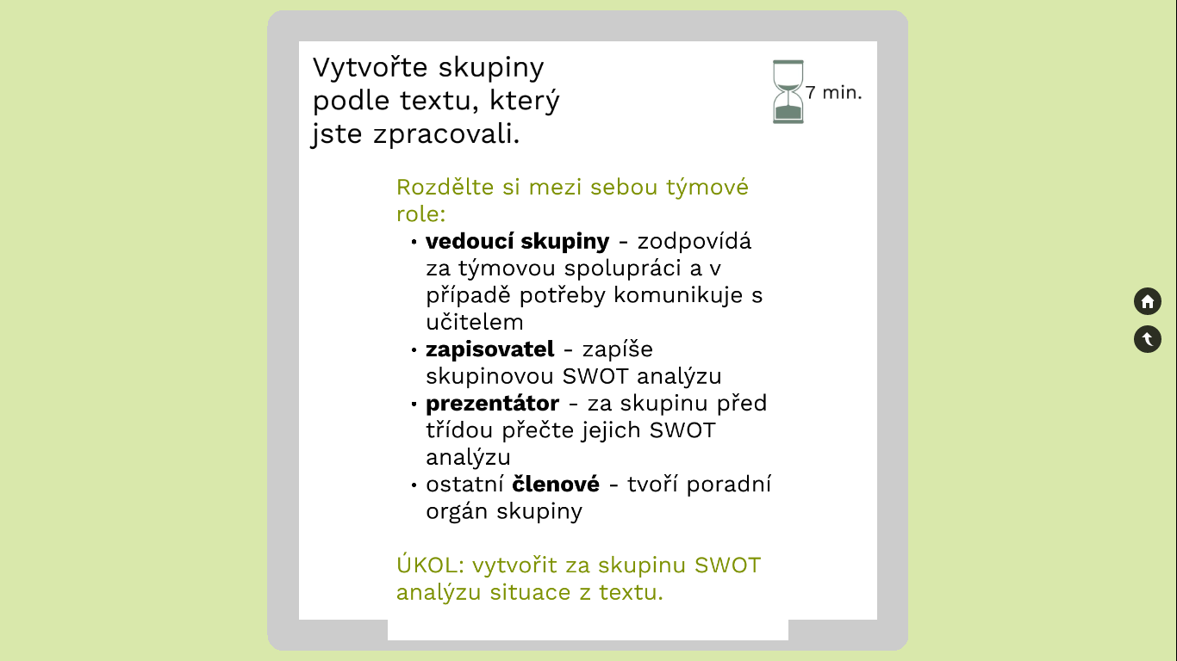

Příloha 8
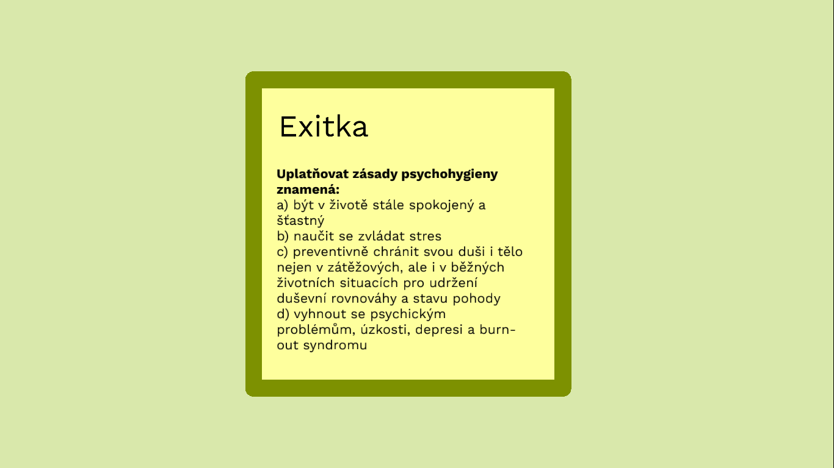

Příloha 9

Uplatňovat zásady psychohygieny znamená:
- být v životě stále spokojený a šťastný (–> tato odpověď je chybná, protože uplatňování zásad duševní hygieny nezaručí štěstí člověka. Žák pravděpodobně nepochopil, že zásady psychohygieny jsou pouhá doporučení pro stav well-beingu, ne zaručený recept.)
- naučit se zvládat stres (–> tato odpověď není správná, protože ke zvládání stresu používáme jiné strategie. Žák vyvodil nesprávný závěr, když zaměnil zásady psychohygieny s copingovými strategiemi, které nebyly součástí výkladu v hodině.)
- preventivně chránit svou duši i tělo nejen v zátěžových, ale i v běžných životních situacích pro udržení duševní rovnováhy a stavu pohody (tato odpověď je správná)
- vyhnout se psychickým problémům, úzkosti, depresi a burn-out syndromu (–> tato odpověď je nesprávná, protože psychické problémy mohou být zapříčiněny různými zdroji, nejen nedodržováním duševní hygieny. Žák nejspíše neumí správně vysvětlit význam použitých pojmů.)

